Тема: MS Paint – Работа с инструментом выбора цвета (пипетка).
Инструмент выбора цвета – определяет цвет, конкретного пикселя к которому он применен и автоматически выбирает этот цвет в «Цвет 1», но не сохраняет в цветной палитре.
Задание:
- Создайте на рабочем столе папку с именем «Фамилия Имя класс». Пример:
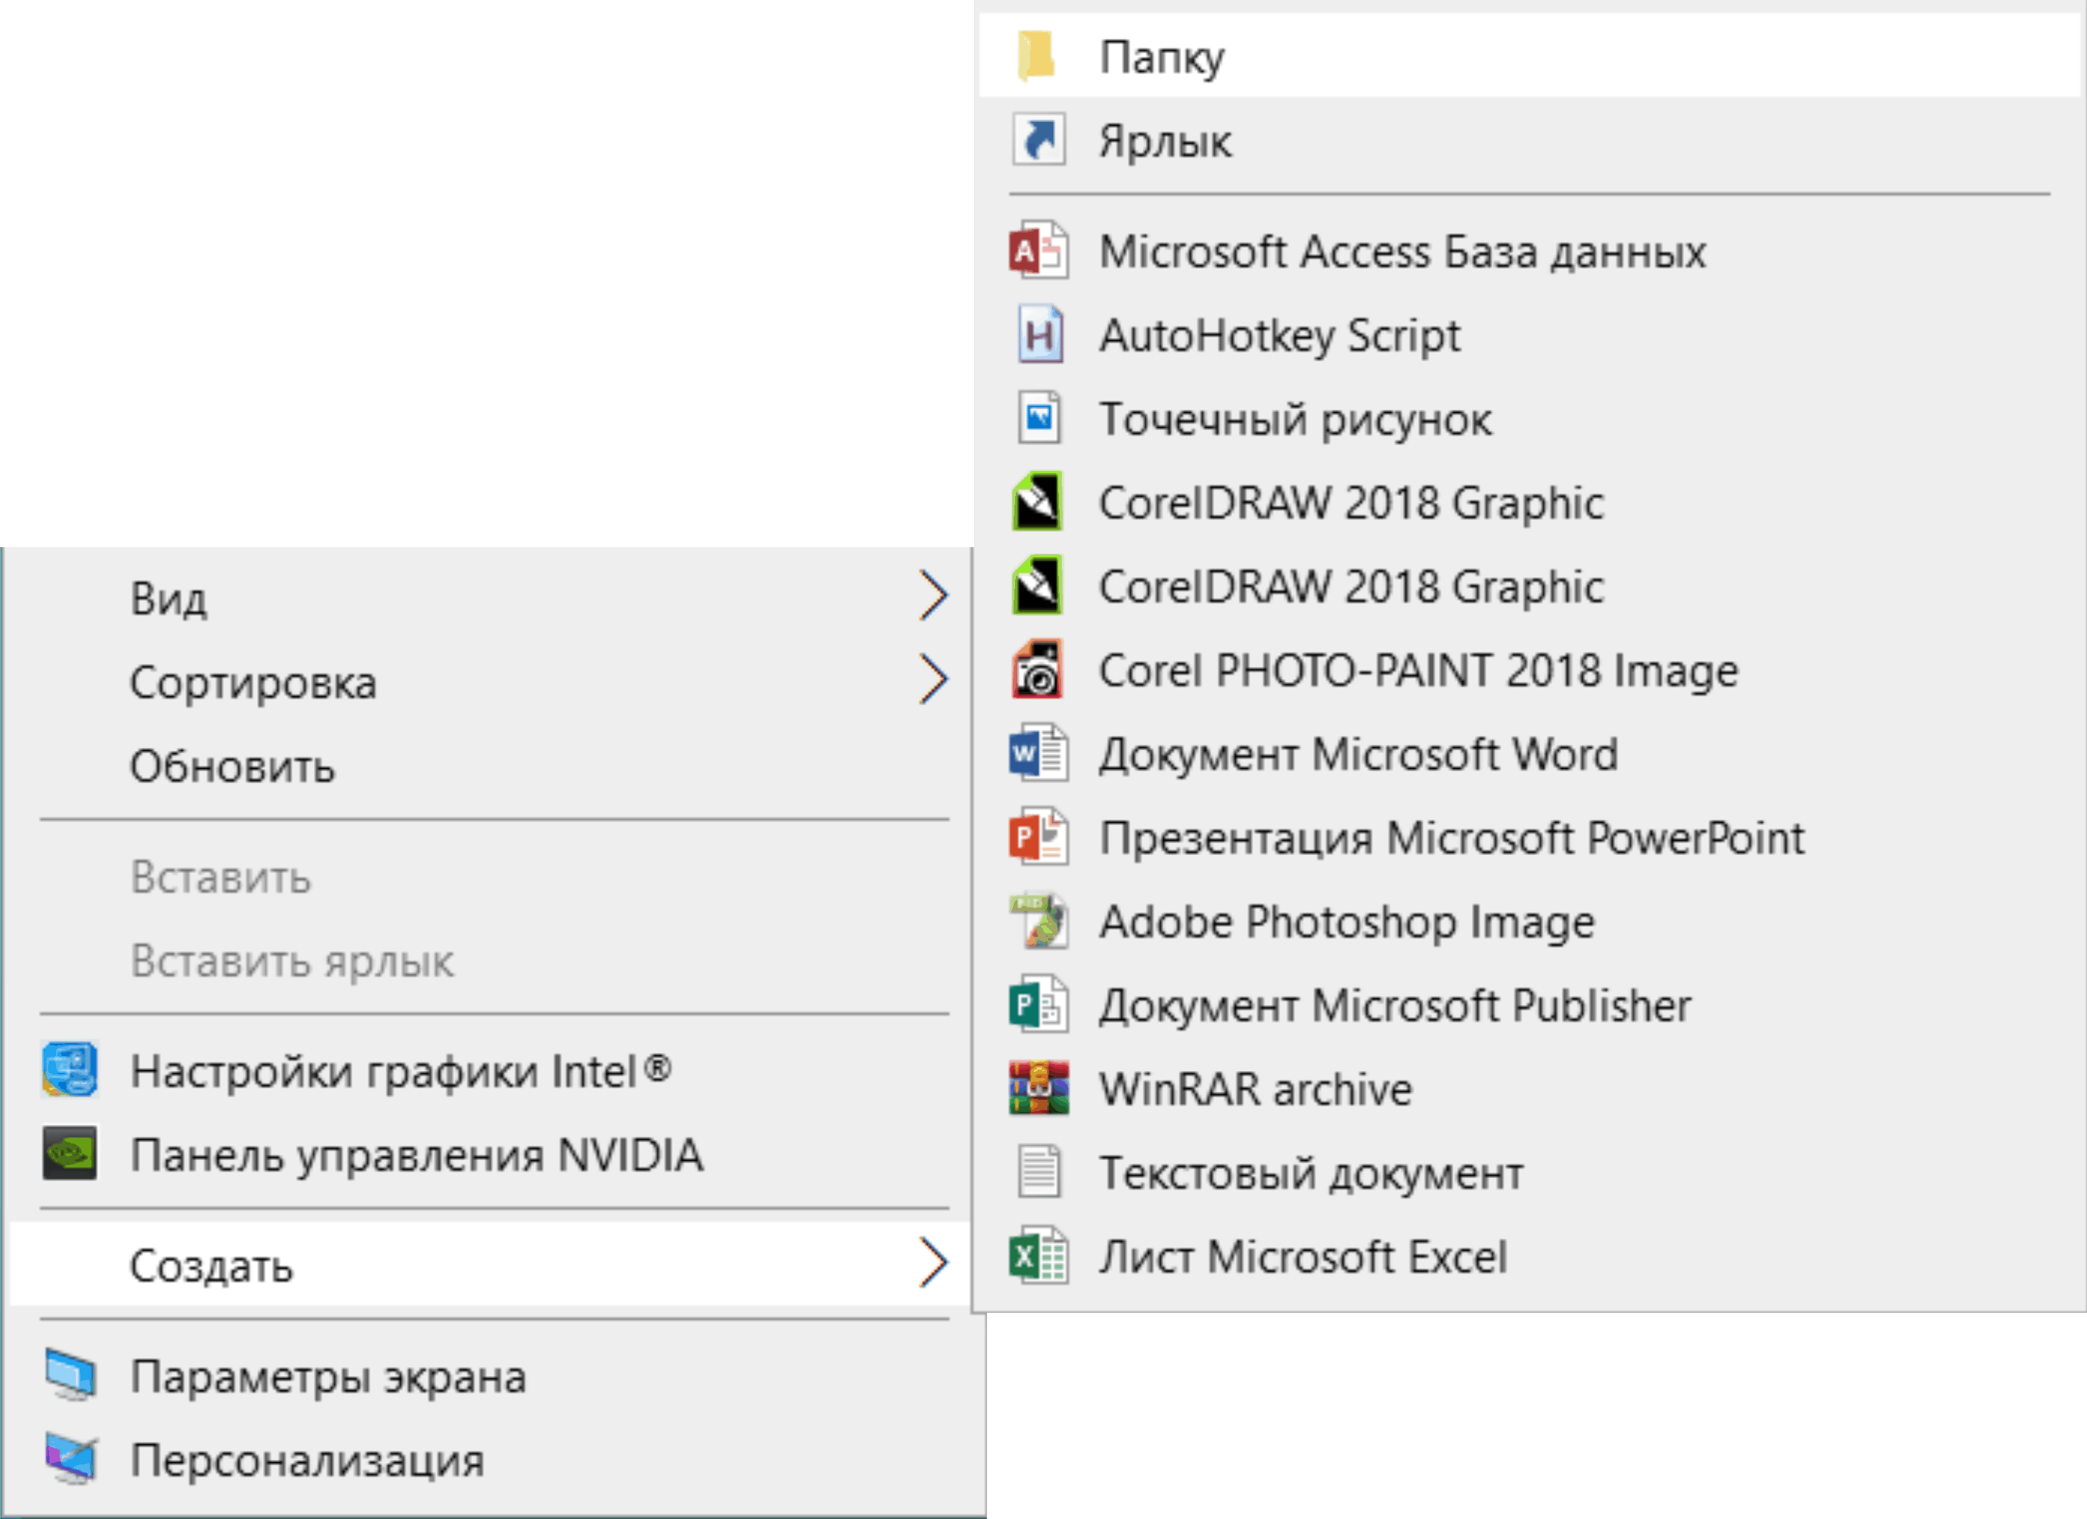
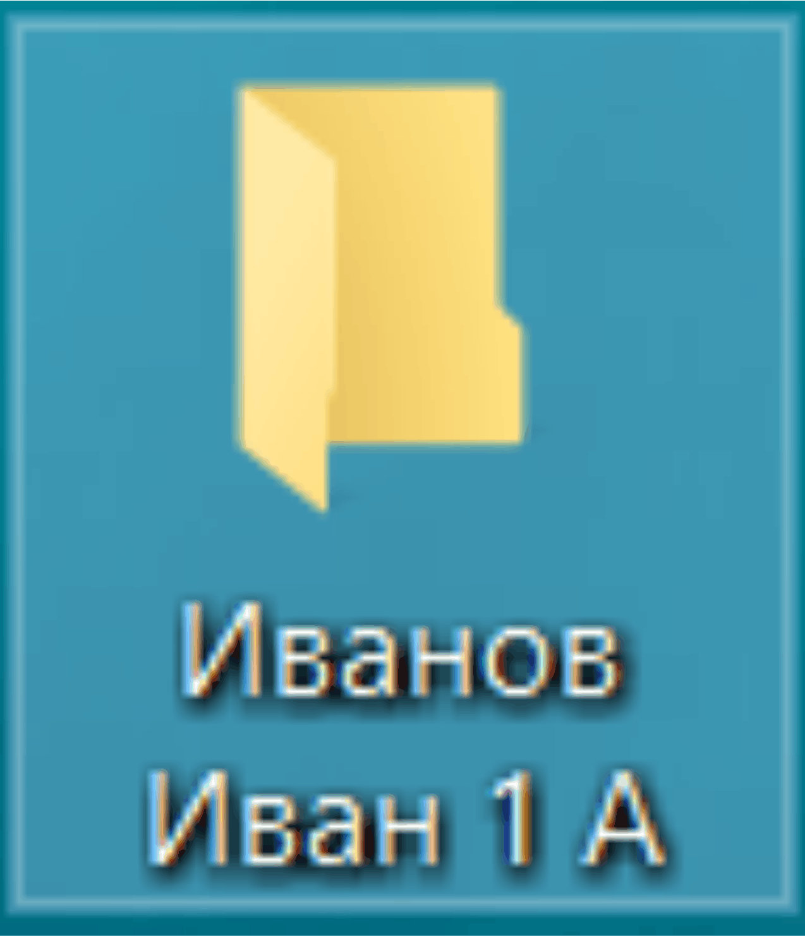

- Перенесите приложенные палитры в созданную папку.
- Создайте контурное изображение на одну из предложенных тем: «Живая природа», «Домашнее животное», «натюрморт», «Сказка».
- Откройте программу MS Paint и с помощью команды «Вставить» - «Вставить из..» добавьте выбранную цветовую палитру.
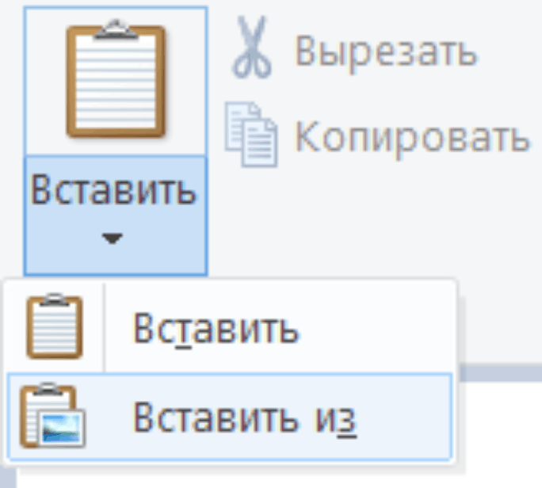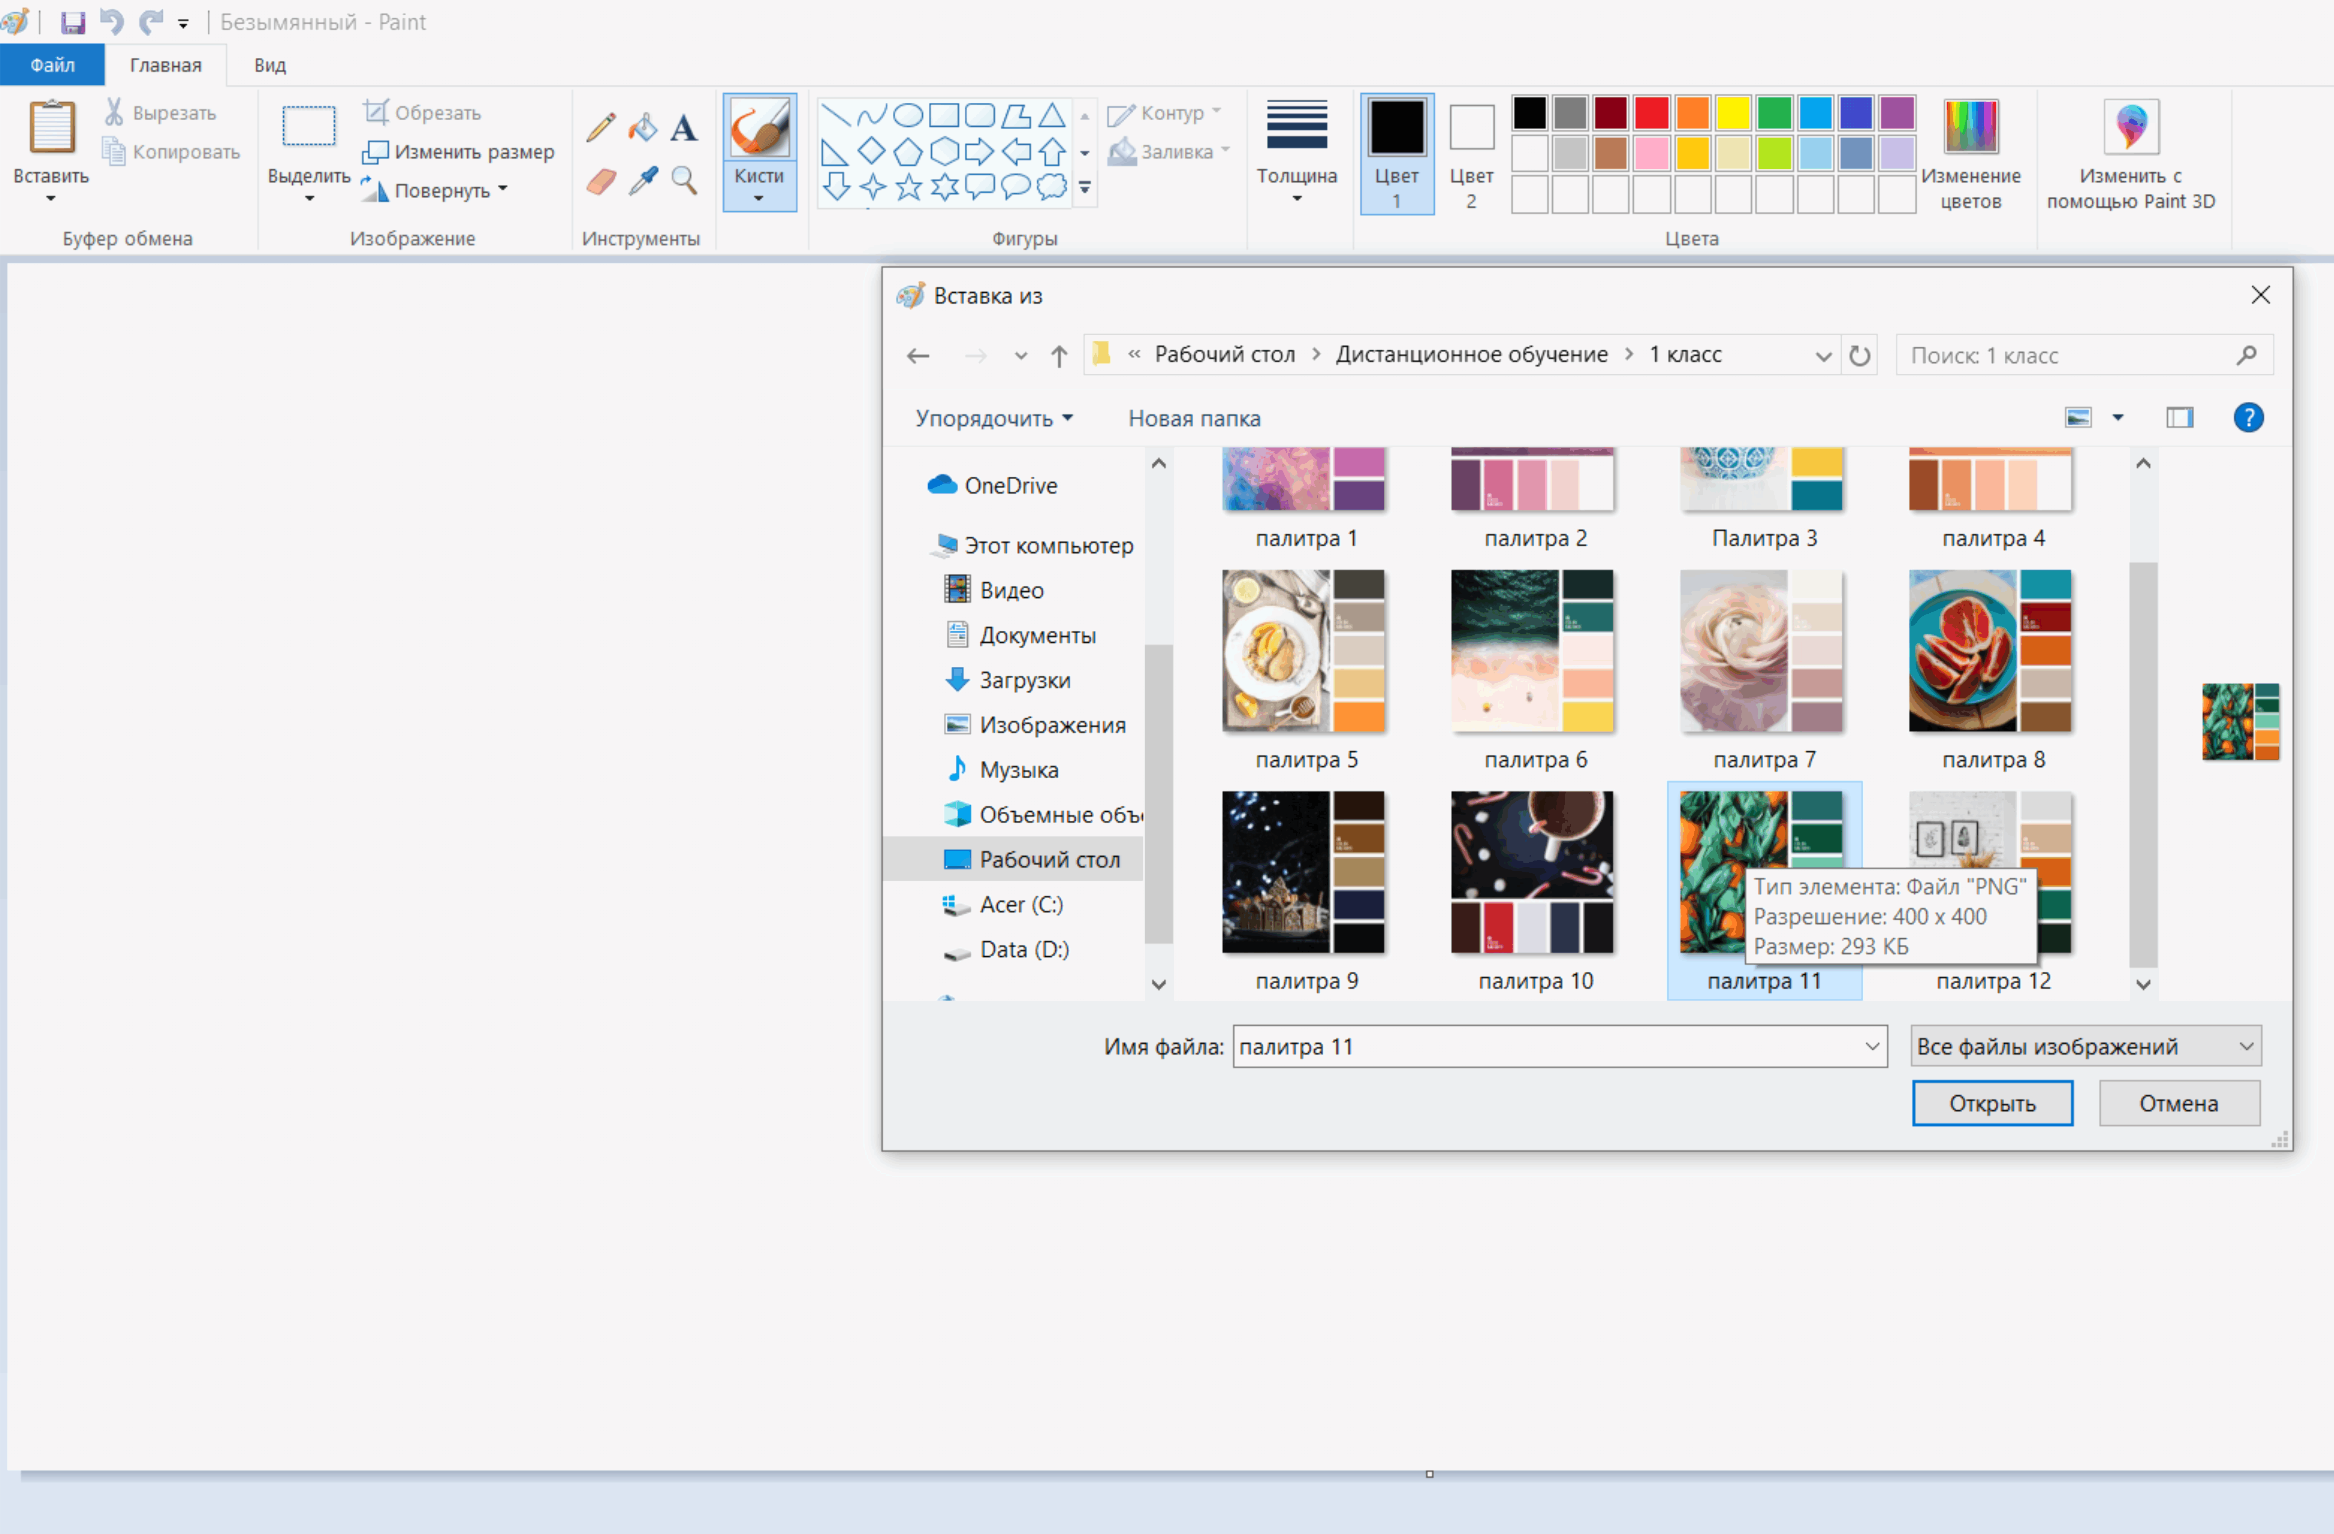

- Пользуясь инструментом выбора цвета решите получившиеся контурное изображение в предложенной цветовой палитре.

- Сохраните изображения в созданную ранее папку на рабочем столе с название «Название работы, Фамилия Имя, класс» в формате png.
- Сдайте на проверку оба файла на электронную почту ДШИ или преподавателю
e-mail ДШИ: khudozhka@mail.ru
e-mail преподавателя: acidity91@mail.ru

